### **Описание**

* Вам предстоит выступить в роли аналитика данных интернет-магазина.
* Вам предоставлены сырые данные о продажах, товарах, клиентах и маркетинговых кампаниях.
* Ваша задача - провести комплексный анализ данных, выявить ключевые показатели эффективности (KPI) и визуализировать полученные результаты для руководства компании.

### **Данные**

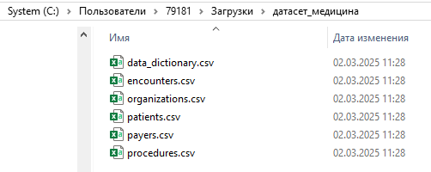

### **Этап 3: Визуализация и интерактивность в Power BI**

* Импорт данных: Импортируйте подготовленные данные из Excel в Power BI Desktop.

получим данные из таблицы эксель **этап2.xlsx а именно из таблицы main_table**

* Моделирование данных: Проверьте связи между таблицами, созданные в Excel. При необходимости, создайте дополнительные связи или меры.

установим фильтры - ограничим дату полными годами

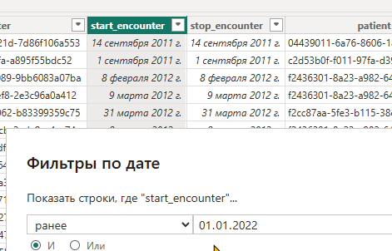

добавим меры:

Общая сумма за лечение



Общее число обращений



Средний счет за лечение



Общее число уникальных пациентов



добавим таблицу в которой добавим топ-5 процедур по сумме счета за лечение

ТОП-5 процедур по общей сумме счета

ТОП5 дорогих процедур = TOPN(5, SUMMARIZE(main_table, main_table[DESCRIPTION], "Total cost", [Общая сумма за лечение]) , [Total cost], DESC)

добавим таблицу в которой добавим топ-5 процедур по популярности. отсортируем

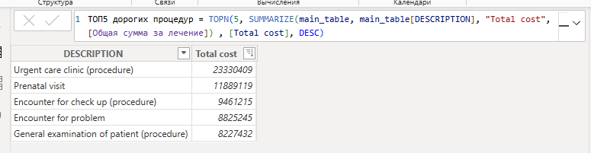

ТОП5 распространенных процедур

ТОП5 распространенных процедур = TOPN(5, SUMMARIZE(main_table, main_table[DESCRIPTION], "Total count",COUNT(main_table[DESCRIPTION])), [Total count], DESC)

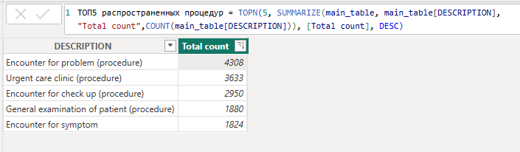

установим связи

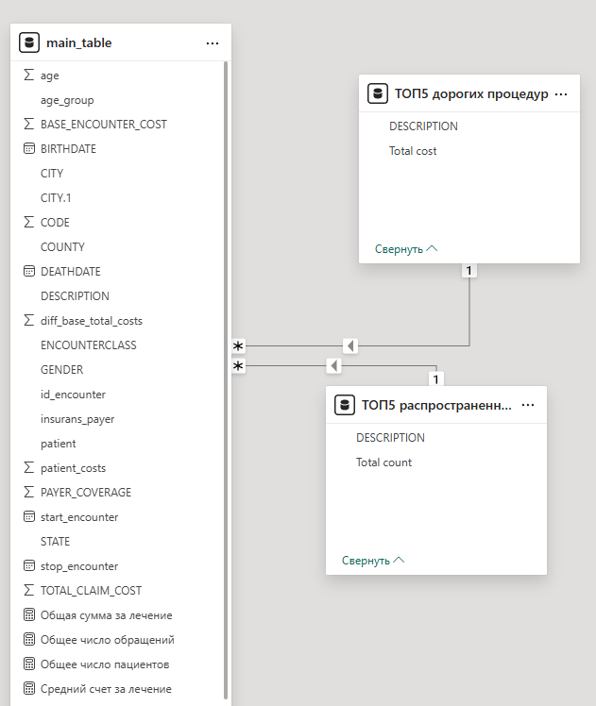

* Визуализация в Power BI: Создайте интерактивный дашборд, который будет включать:
  + Сводные показатели (KPI): Общий объем продаж, количество заказов, средний чек, количество клиентов.
  + Интерактивные графики и диаграммы:
    - Динамика продаж с возможностью фильтрации по времени, категориям товаров, регионам.

динамика обращений по годам

* + - Карта продаж с отображением объема продаж по регионам.
    - Диаграммы, показывающие распределение клиентов по сегментам.
  + Фильтры: позволяющие пользователю выбирать интересующие его временные периоды, категории товаров, регионы и другие параметры.

добавим динамический заголовок

Добавим динамический заголовоки на дашборд,

добавим меру

Выбор категории = "Обзор данных о счетах за лечение и сумм покрытой пациентами и " & SELECTEDVALUE(main_table[insurans_payer], " страховыми компаниями")

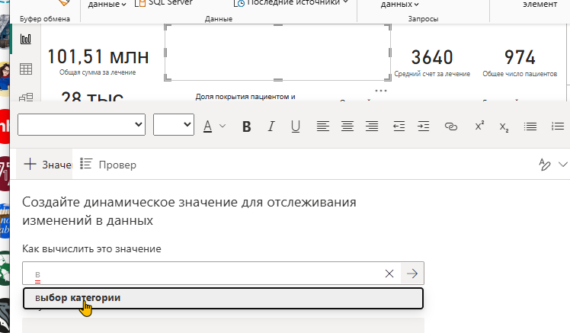

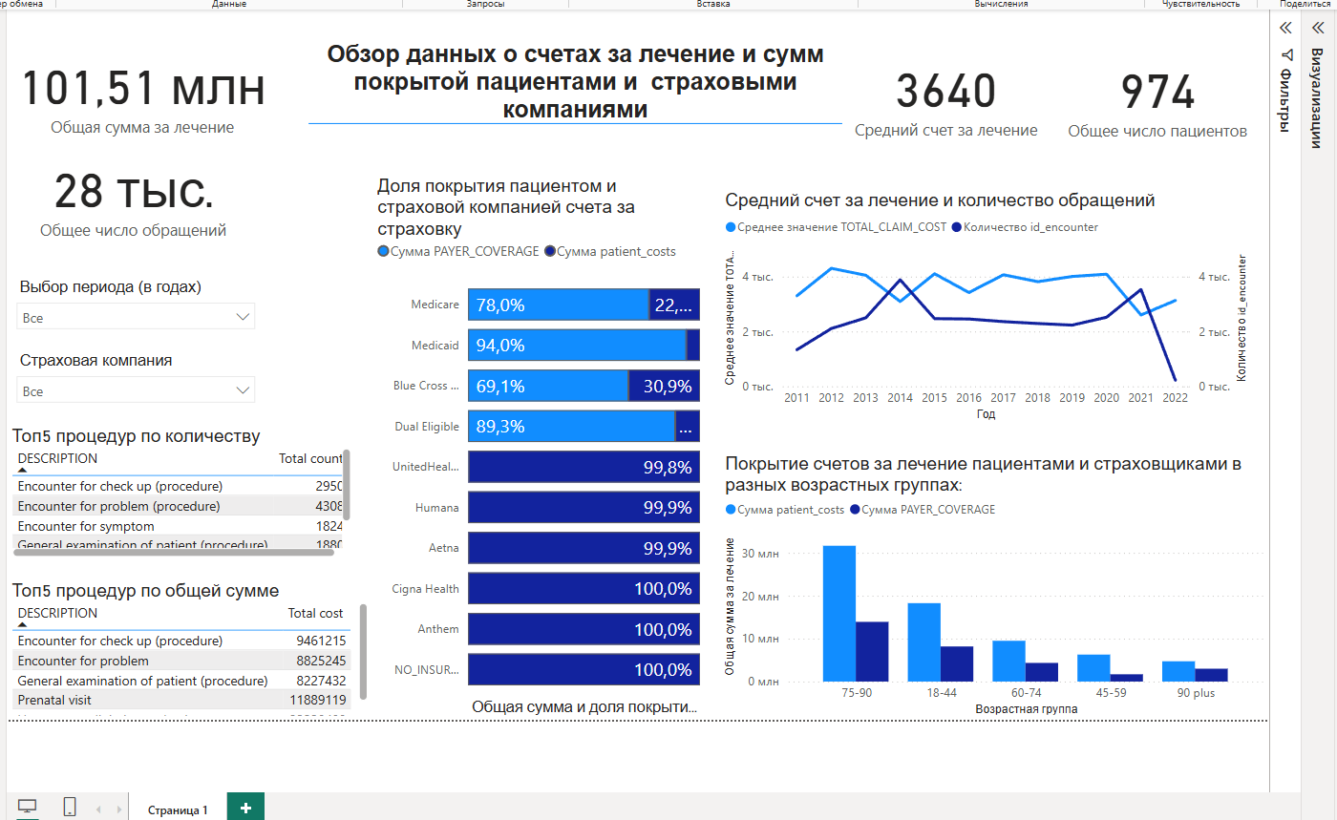

* Оптимизация дашборда:
  + Дайте осмысленные названия всем визуализациям и элементам дашборда.
  + Используйте цветовую гамму, соответствующую фирменному стилю компании.
  + Разместите визуализации на дашборде логично и понятно для пользователя.

### **Результат**

* Итогом работы должен стать интерактивный дашборд в Power BI, который позволит руководству компании:
  + Оценивать текущее состояние продаж.
  + Анализировать динамику продаж за различные периоды.
  + Выявлять наиболее прибыльные товары, категории и регионы.
  + Оценивать эффективность маркетинговых кампаний.
  + Получать представление о портрете целевой аудитории.

результат

